- Pri današnji likovni nalogi boste uporabili naravne materiale, ki jih najdete na vrtovih ali v naravi v bližini svojih domov.
Uporabite lahko: liste, veje, semena, kamne, storže, travo, ptičja peresa, cvetove….
- nekaj primerov umetniških slik:
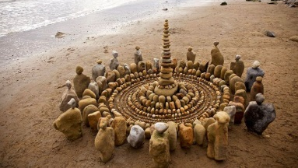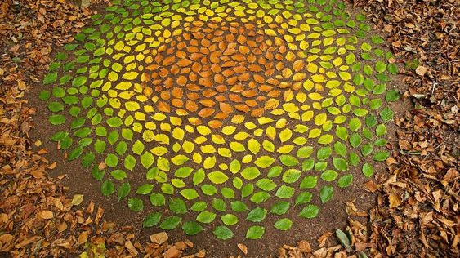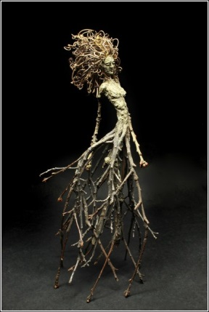

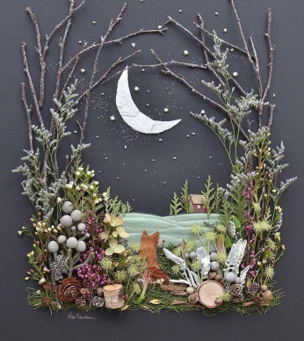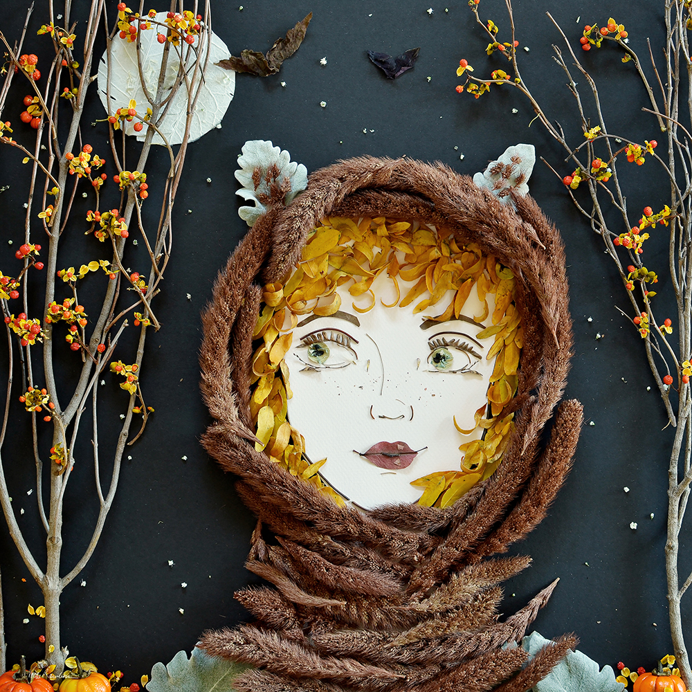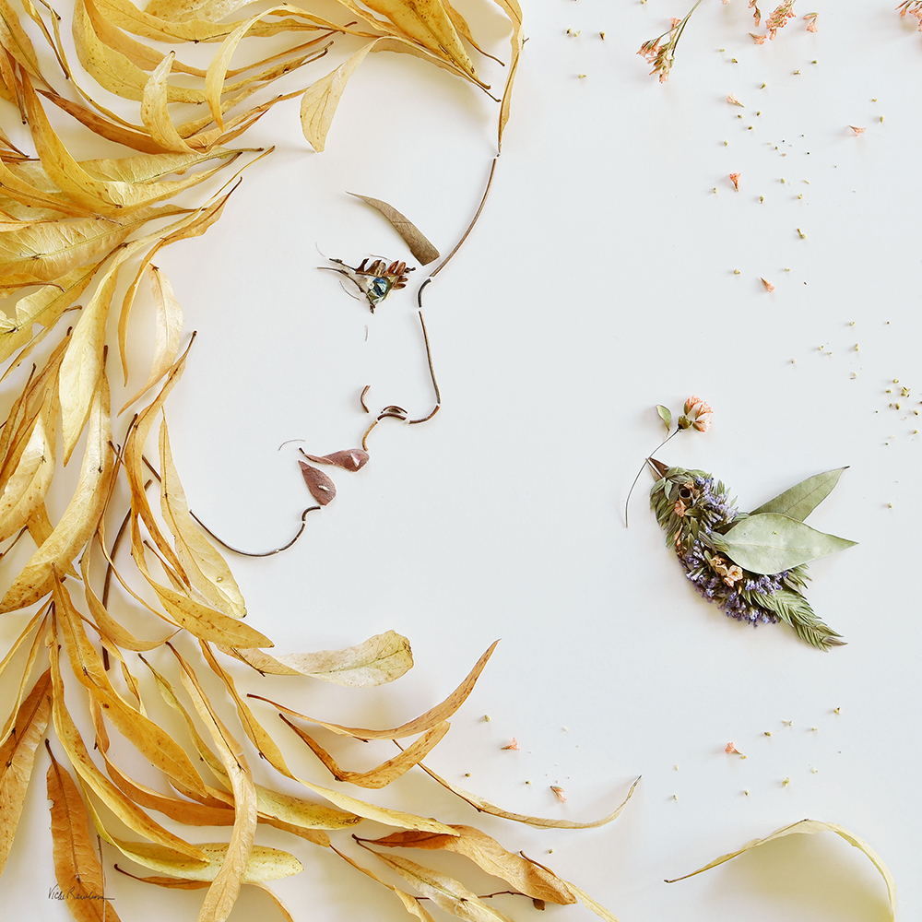

- Navodila za delo:
- ustvarjaj kar ne tleh.,
- uporabi čim več različnih naravnih materialov (vsaj 3),
- poišči materiale iz različnih barv,
- uporabi domišljijo in bodi ustvarjalen,
- motiv : obraz, vozilo, mandale….
- izdelek mi fotografiraj in mi ga pošlji na elektronski naslov ali viber.
- Če želiš, lahko namesto slike ustvariš pravljični vilinski vrt.
- Pri tem uporabi zasajene rastline, naredi potke, klopice, mizice, gugalnice….. Za človeške figure lahko uporabiš igračke, figurice iz lego kock…
Nekaj primerov:
